โครงการแปลงสาธิตการทำการเกษตรปลอดภัย
องค์การบริหารส่วนตำบลเหนองหงส์
อำเภอทุ่งสง จังหวัดนครศรีธรรมราช
************************************************
๑.หลักการและเหตุผล

นาข้าวทางภาคใต้ โดยภาพรวม 3 จังหวัดภาคใต้ นครศรีธรรมราช สงขลา และพัทลุง จะปลูกข้าว ประมาณ 500,000 - 600,000 ไร่/ปี แต่ละปีปริมาณข้าวที่ออกมาจะใกล้เคียงกัน ภาวะข้าวภาคใต้ขณะนี้ มีผลผลิตต่อการบริโภค เพราะพื้นที่ทำนาลดลง จากเดิมที่มีอยู่ประมาณกว่า 1 ล้านไร่ ใน 3 จังหวัด คือ พัทลุง นครศรีธรรมราช และสงขลา โดยเกษตรกรหันมาปลูกปาล์มน้ำมัน และเป็นสวนยางพารา นอกนั้นยังเป็นนาร้างอีก 20 - 30 เปอร์เซ็นต์ “ความจริงที่นายังมีอีกมาก แต่เมื่อราคาข้าวไม่ดี ชาวนาก็ทิ้งไป จนกลายมาเป็นนาร้างกัน ทั้งนี้นาข้าวก็จะขยายตัวเติบโตมาก สมัยที่รัฐบาลมีโครงการ เช่น โครงการการรับจำนำข้าว ประกันราคาข้าว ภาคใต้ขณะนั้นจะมีข้าวประมาณ 400,000-500,000 ตัน/ปี”
สำหรับประชากรภาคใต้ มีมากกว่านาข้าว ข้าวจึงไม่พอต่อการบริโภค และหากมีการรื้อฟื้น
นาร้างก็จะมีนาข้าวขยายตัวขึ้น แต่ถึงอย่างไร ทางภาคใต้ข้าวก็ยังไม่พอทิศทางการทำนาข้าว จึงมีแนวโน้มที่ดีมาก และนาร้างจะเริ่มฟื้นขึ้นมา เพราะชาวนาเริ่มมีรายได้ที่ดี พัทลุง สงขลา นครศรีธรรมราช ชาวนามืออาชีพและมีศักยภาพ บางรายมีรายได้ประมาณ 100,000 บาท/ไร่/ปี”
การทำนามืออาชีพ ทำนาสวนผสม โดยทำหลังเสร็จนาข้าว ทำเกษตร พืชผัก ปศุสัตว์ ประมง
เลี้ยงเป็ด เลี้ยงไก่ เลี้ยงปลา เลี้ยงวัว ฯลฯ พืชผักล้มลุก ดีปลี มะเขือ ฯลฯ ผลไม้ยืนต้น เช่น มะพร้าว มะม่วง เป็นต้น ซึ่งนาข้าวขณะนี้ เป็นพืชเศรษฐกิจ อันดับ 1 ของภาคใต้ ที่ราคาสูงนำยางพารา ปาล์มน้ำมัน ราคาดี มีเสถียรภาพ และโดยเฉพาะข้าวสายพันธุ์พื้นเมือง ราคาจะมีเสถียรภาพมาตลอด และราคาสูงดีมาตลอดเช่นกัน เช่น ข้าวสายพันธุ์เล็บนก ราคา 12,000 - 15,000 บาท/ตัน จากเดิม 10,000 - 11,000 บาท ข้าวหอมปทุม ราคา 12,000 - 15,000 บาท เฉี้ยง 15,000 กาบดำ 10,000 บาท ไข่มดริ้น 10,000 สังข์หยด 12,0000 - 13,000 บาท/ตัน แต่ต้องเป็นข้าว 15 เปอร์เซ็นต์ ข้าวสายพันธุ์ 6 ตัว ทุกปีไม่เคยตกต่ำ เพราะเป็นสายพันธุ์ข้าวที่มีปริมาณปลูกกันจำนวนจำกัดและเป็นข้าวนาปี และในปี’ 61 ราคาข้าวสายพันธุ์พื้นเมือง ขยับขึ้นมาถึง 10 เปอร์เซ็นต์” ที่ผ่านมา หน่วยงานภาครัฐ รัฐบาล ไม่ได้มีนโยบายส่งเสริมเท่าใดนัก ทิศทางโอกาสทางด้านการตลาดภาคใต้ มีสูงกว่าภาคอื่นๆ ของประเทศ เพราะจำนวนประชากรมีมากกว่าพื้นที่ทำนา ชาวนาจึงมีโอกาสมากกว่าที่อื่นๆ เพราะข้าวยังไม่เพียงพอบริโภค และในภาคใต้ยังไม่สามารถล้นตลาดได้ ที่ผ่านมาเน้นปลูกข้าวที่คนไม่กินกัน เช่น ข้าวพันธ์ กข ต่างๆ ดังนั้น หน่วยงานภาครัฐ ก็ช่วยกันส่งเสริมพันธุ์ข้าวพื้นเมือง และช่วยกันบริโภคด้วย เพราะข้าวสายพันธุ์พื้นเมือง มีโภชนาการ มีคุณค่าทางอาหาร สำหรับพื้นที่ภาคใต้ ที่มีนาข้าวปลูกข้าวมากคือ จังหวัดนครศรีธรรมราช สงขลา และจังหวัดพัทลุง ตามลำดับ โดยภาพรวมปริมาณข้าวที่ผลิต ประมาณ 300,000 ตัน นาข้าวไม่น่าจะเกิน 600,000 ไร่ และภาคใต้ผลิตข้าวกินเองไม่พอ ส่วนจังหวัดสงขลาผลิตขายโดยส่วนใหญ่ส่งไปยัง 3 จังหวัดชายแดนภาคใต้ ยะลา นราธิวาส และปัตตานี ที่นิยมบริโภค นอกนั้นนำไปแปรรูปทำขนมจีน ทำแป้ง เป็นต้น”
ปัจจุบันการทำนาได้มีคนรุ่นใหม่เริ่มหันมาทำกันมากขึ้น โดยทดแทนคนรุ่นเก่า และยังเริ่ม
การทำนารูปแบบนวัตกรรม ภูมิปัญญา เทคโนโลยี ทำให้มีผลผลิตเพิ่ม พร้อมกับผลผลิตปลอดภัยเพิ่มมากขึ้น
สำหรับรูปแบบการทำนานวัตกรรม ภูมิปัญญา เทคโนโลยี โดยทำเต็มระบบ จะได้ลดต้นทุนได้ถึง 30 เปอร์เซ็นต์ เช่น เตรียมดินปรับปรุงบำรุงดินดี ใช้น้ำหมัก สลายตอซัง ทำให้ลดการใช้ปุ๋ยลง และต้นข้าวแข็งแรง และตลอดจนการเก็บเกี่ยว ฯลฯ จะทำให้ได้ปริมาณผลผลิตเพิ่มมากขึ้น
ด้วยเหตุนี้ องค์การบริหารส่วนตำบลหนองหงส์ และศูนย์บริการและถ่ายทอดเทคโนโลยีการเกษตรประจำตำบล จึงเห็นพ้องต้องกันในอันที่จะสร้างโอกาสให้บุคคลที่สนใจ ประกอบกับพระราชบัญญัติสภาตำบลและองค์การบริหารส่วนตำบล พ.ศ. ๒๕๓๗ แก้ไขเพิ่มเติมถึง (ฉบับที่ ๖) พ.ศ. ๒๕๕๒ มาตรา ๖๘ (๗) บำรุงและส่งเสริมการประกอบอาชีพของราษฎร องค์การบริหารส่วนตำบลหนอง
หงส์ จึงได้จัดทำโครงการแปลงสาธิตการทำการเกษตรปลอดภัย ซึ่งเน้นส่งเสริมปลูกข้าวสายพันธุ์พื้นเมือง
2. วัตถุประสงค์
2.1. เพื่อใช้ที่ดินที่เป็นนาร้างให้เป็นประโยชน์ต่อชุมขนในการเป็นแปลงสาธิต และเป็น
แหล่งฝึกประสบการณ์ เรื่องการทำนาปลอดภัยจากสารพิษโดยการควบคุมศัตรูพืชโดยวิธีผสมผสาน แก่เกษตรกรใกล้เคียงหรือเกษตรกรที่สนใจมาศึกษาดูงานที่แปลงสาธิตของโครงการ ก่อนนำไปใช้ในพื้นที่ของตน
2.2. เพื่อให้เกษตรกรได้เรียนรู้กระบวนการคิด การวิเคราะห์ เกิดการรวมกลุ่มกันอย่างเข้มแข็งซึ่งสามารถผลิตข้าวที่มีคุณภาพได้มาตรฐาน ปลอดภัยต่อผู้บริโภค สภาพแวดล้อม และสามารถพึ่งตนเองได้อย่างยั่งยืน
2.3. จัดตั้งกลุ่มผลิตข้าวปลอดภัยจากสารพิษและแปรรูปผลิตภัณฑ์จากข้าว โดยกลุ่มเกษตรกรเป็นผู้บริหารจัดการผลผลิตด้วยตนเองภายใต้สัญลักษณ์ของกลุ่มหรือสัญลักษณ์ผลิตภัณฑ์ “ ข้าวปลอดภัยหนองหงส์” ต่อไป
2.5. เพื่อส่งเสริมให้ประชาชนตำบลหนองหงส์ปลูกข้าวไว้บริโภคเอง
๓.เป้าหมาย
3.1 แปลงนาสาธิตปลูกข้าว (นาปี) หมู่ที่ 13 ตำบลหนองหงส์ อำเภอทุ่งสง
จังหวัดนครศรีธรรมราช
๔.กิจกรรมและวิธีดำเนินงาน
4.1 วิธีการดำเนินงาน
4.1 จัดทำโครงการฯ / แผนงาน เพื่อขออนุมัติต่อผู้บริหารท้องถิ่น
๔.๒ ประชาสัมพันธ์โครงการ ฯ ผ่านทางหอกระจายข่าวและทางเว็บไซต์
4.3 ประชุมชี้แจงประชาชนผู้ประสงค์เข้าร่วมโครงการ
4.4 กิจกรรมที่ดำเนินการ แบ่งเป็น 3 ช่วงเวลา ได้แก่
ช่วงที่ 1 การเก็บเกี่ยว (งบประมาณ 2564 ) ในเวลาปกติจะจัดเป็นกิจกรรมการ
ลงแขกเกี่ยวข้าว ซึ่งจะจัด 1 วัน และมีผู้เข้าร่วมจำนวนมาก แต่ด้วยสถานการณ์ปัจจุบันเกิดการแพร่ระบาดของโควิด – 19 จึงต้องปรับเปลี่ยนวิธีการเก็บเกี่ยวโดยการขยายเวลาการเก็บเกี่ยว เพื่อหลีกเลี่ยงความเสี่ยงที่อาจจะเกิดขึ้น
ช่วงที่ 2 การหว่านกล้า
ช่วงที่ 3 การเตรียมพื้นที่ปักดำ / การปักดำ
  - สรุปและรายงานผลการดำเนินงานตามโครงการ ฯ เสนอต่อผู้บริหารท้องถิ่น
5.ระยะเวลาดำเนินการ
เดือนมกราคม 2564 ถึง เดือนกันยายน 2564
ช่วงที่ 1 เดือนมกราคม 2564
ช่วงที่ 2 เดือน มิถุนายน – กรกฎาคม 2564
ช่วงที่ 3 กรกฎาคม - สิงหาคม 2564
6.สถานที่ดำเนินการ
หมู่ที่ 13 ตำบลหนองหงส์ อำเภอทุ่งสง จังหวัดนครศรีธรรมราช
7.งบประมาณ
เบิกจ่ายจากข้อบัญญัติองค์การบริหารส่วนตำบล เรื่อง งบประมาณรายจ่ายประจำปี
งบประมาณ พ.ศ.2564 แผนงานการเกษตร งานส่งเสริมการเกษตร ค่าใช้สอย ประเภทรายจ่ายเกี่ยวเนื่องกับการปฏิบัติราชการที่ไม่เข้าลักษณะรายจ่ายหมวดอื่น ๆ หน้า 96/101 โครงการแปลงสาธิตการทำการเกษตรปลอดภัย จำนวนเงิน 50,000.- บาท (ห้าหมื่นบาทถ้วน) เพื่อจ่ายเป็นค่าใช้จ่ายโครงการแปลงสาธิตการทำการเกษตรปลอดภัย รายละเอียดดังนี้
7.1 ค่าใช้จ่ายช่วงเก็บเกี่ยว
7.1.1 ค่าอาหารว่างพร้อมเครื่องดื่ม จำนวน 70 คนๆละ 30 บาท เป็นเงิน 2,100 บาท
7.1.2 ค่าอาหารกลางวัน จำนวน 70 คนๆละ 100 บาท เป็นเงิน 7,000 บาท
7.2 ค่าวัสดุ/อุปกรณ์ แปลงนาสาธิต ( ช่วงหว่านกล้า )
7.2.1 ค่าจ้างไถ 7 จาน สำหรับหว่านกล้า จำนวน 1 ไร่ๆละ 300 บาท เป็นเงิน 300 บาท
7.2.3 ค่าปุ๋ยชีวภาพสำหรับต้นกล้า เป็นเงิน 1,000 บาท
7.3 ค่าวัสดุ/อุปกรณ์ แปลงนาสาธิต ( ช่วงปักดำ))
7.3.1. ค่าจ้างไถ 7 จาน จำนวน 6 ไร่ๆละ 300 บาท เป็นเงิน 1,800 บาท
7.3.2 ค่าจ้างไถแปรพร้อมทำเทือก จำนวน 6 ไร่ๆละ 500 บาท เป็นเงิน 3,000 บาท
7.3.3 ค่าปุ๋ยสำหรับดูแลบำรุงรักษาข้าวแปลงสาธิต เป็นเงิน 4,000 บาท
7.3.4 ค่าสารกำจัดศัตรูพืช (ชีวภาพ ) เป็นเงิน 2,000 บาท
7.3.5 ค่าอาหารกลางวัน จำนวน 60 คนๆละ 100 บาท เป็นเงิน 6,000 บาท
7.3.6 ค่าอาหารว่างพร้อมเครื่องดื่ม จำนวน 60 คนๆละ 30 บาท เป็นเงิน 1,800 บาท
รวมเป็นเงินทั้งสิ้น 29,000 บาท
หมายเหตุ ค่าใช้จ่ายสามารถถัวเฉลี่ยจ่ายได้ทุกรายการตามความจำเป็น
8. ผลผลิต ผลลัพธ์ ตัวชี้วัด
ผลผลิต ( output)
๑) มีเกษตรกรเข้าร่วมโครงการฯ (กิจกรรมข้าวปลอดภัยหนองหงส์) จำนวน 10 ครัวเรือน
๒) มีแปลงส่งเสริมเกษตรแปลงนาสาธิต ข้าวอินทรีย์หนองหงส์ ที่เข้มแข็งและยั่งยืนสามารถขยายผลในชุมชนได้
๓) มีช่องทางการจำหน่ายผลผลิตของเกษตรกรที่เข้าร่วมโครงการ
ผลลัพธ์ (outcome)
๑) มีแหล่งเรียนรู้ให้เกษตรกรได้สามารถนำไปปรับใช้ในแปลงตนเองได้
๒) ลดรายจ่าย มีรายได้ และมีอาหารไว้บริโภคในครัวเรือนอย่างเพียงพอ
๓) ลดการพึ่งพาจากปัจจัยภายนอก เกษตรกรสามารถพึ่งตนเอง สร้างสมดุลทางธรรมชาติในระยะยาว และทำให้เกิดระบบนิเวศน์ของชุมชนดีขึ้น
ตัวชี้วัด
เกิดการรวมกลุ่มของเกษตรกรจัดทำแปลงข้าวปลอดภัยหนองหงส์ จำนวน 1 กลุ่ม

๙. หน่วยงาน/ผู้รับผิดชอบโครงการ
- องค์การบริหารส่วนตำบลหนองหงส์
- คณะกรรมการศูนย์บริการและถ่ายทอดเทคโนโลยีการเกษตรประจำตำบลหนองหงส์

๑0.ผลที่คาดว่าจะได้รับ
๑๐.1 ส่งเสริมให้เกษตรกรในพื้นที่ชุมชนเป้าหมายยกระดับการทำนาสู่แนวทางระบบ
ปลอดภัย
10.2. ใช้เวลาว่างให้เป็นประโยชน์ ลดรายจ่ายเพิ่มรายได้ให้กับครอบครัวตามหลัก
เศรษฐกิจพอเพียง
10.3. สามารถถ่ายทอดความรู้และประสบการณ์ให้กับเพื่อนบ้านหรือประชาชนที่สนใจได้
10.4. แปลงสาธิตต้นแบบการทำนาแบบข้าวปลอดภัยให้กับเกษตรกรและประชาชนผู้สนใจ
จำนวน 1 แปลง
10.5. ประชาชนตำบลหนองหงส์ปลูกข้าวไว้บริโภคเอง

(ลงชื่อ)…………………………………………. ผู้เขียนโครงการ
(นางศิราณี แก้วประสม)

นักวิชาการเกษตรชำนาญการ

ความเห็น ........................................................................................................................................................

(ลงชื่อ)………………………………….……………. ผู้ให้ความเห็นชอบโครงการ
(นายสุทธิ สุทธิพูน)
หัวหน้าสำนักปลัด

ความเห็น ........................................................................................................................................................

(ลงชื่อ)………………………………….……………. ผู้ให้ความเห็นชอบโครงการ
(นายเชี่ยว คำแหง)
ปลัดองค์การบริหารส่วนตำบลหนองหงส์

ความเห็น ........................................................................................................................................................

(ลงชื่อ)………………………………….……………. ผู้อนุมัติโครงการ
(นายหัตถชัย เมืองจีน)
นายกองค์การบริหารส่วนตำบลหนองหงส์

บันทึกข้อความ
ส่วนราชการ สำนักงานปลัด องค์การบริหารส่วนตำบลหนองหงส์
ที่ นศ. ๘๒๐๐๑ / วันที่ มกราคม 2564
เรื่อง รายงาน ฝึกอบรมอาชีพและพัฒนาฝีมือให้กับประชาชนในชุมชน ( กิจกรรมเก็บเกี่ยวข้าว )
…………………………………………………………..…………………………………………………………………………………
เรียน นายกองค์การบริหารส่วนตำบลหนองหงส์
ตามที่สำนักงานปลัด ได้จัดทำโครงการ ฝึกอบรมอาชีพและพัฒนาฝีมือให้กับประชาชนใน
ชุมชน ( กิจกรรมดำนา ) มีวัตถุประสงค์มีวัตถุประสงค์เพื่อส่งเสริมให้เกษตรกรในพื้นที่ชุมชนเป้าหมายยกระดับการทำนาสู่แนวทางระบบอินทรีย์ เป็นการใช้เวลาว่างให้เป็นประโยชน์ ลดรายจ่ายเพิ่มรายได้ให้กับครอบครัวตามหลักเศรษฐกิจพอเพียง สร้างองค์ความรู้ให้กับเกษตรและผู้สนใจ และสามารถถ่ายทอดความรู้และประสบการณ์ให้กับเพื่อนบ้านหรือประชาชนที่สนใจได้ เป็นแปลงสาธิตต้นแบบการทำนาแบบอินทรีย์ให้กับเกษตรกรและประชาชนผู้สนใจและเพื่อส่งเสริมให้ประชาชนตำบลหนองหงส์ปลูกข้าวไว้บริโภคเอง โดยได้ทำกรหว่านกล้าเมื่อวันที่ 7 กรกฎาคม และได้ทำการดำนา เมื่อวันที่ 18 สิงหาคม 2563 และได้ทำการเก็บเกี่ยวเมื่อวันที่ 8, 9, 11, 12 และ วันที่ 13 เดือนมกราคม พ.ศ. 2564 นั้น
บัดนี้ส่วนสำนักงานปลัด ได้ดำเนินการเก็บเกี่ยวเป็นที่เรียบร้อยแล้ว จึงขอรายงานการ
ดำเนินงาน ดังต่อไปนี้
กิจกรรมเก็บเกี่ยว
1. กิจกรรมเก็บเกี่ยวได้เริ่มดำเนินการเมื่อวันที่ 27 ธันวาคม 2563 โดยเก็บเกี่ยวข้าวพันธุ์สปอร์ตก่อนเนื่องจากข้าวสุกแก่เลยเวลาเก็บเกี่ยวต้องทำการเก็บเกี่ยวก่อน หากรอเก็บเกี่ยวพร้อมข้าวพันธุ์ฝอยทอง จะทำให้ข้าวล้มจมน้ำเก็บเกี่ยวไม่ได้ เพราะมีฝนตกตลอดทำให้ในนามีน้ำมากยากต่อการเก็บเกี่ยว เลยได้ทำการจ้างชาวบ้านที่มีรายได้น้อยเก็บเกี่ยวในราคากำละ 5 บาท จำนวน 2 คน ใช้เวลาในการเก็บ 5 วัน พื้นที่ประมาณไร่เศษ ได้จำนวน 397 กำ เป็นเงิน 1,985 บาท
2. กิจกรรมเก็บเกี่ยว ครั้งที่ 2 เริ่มดำเนินการเมื่อวันที่ 8 มกราคม 2564 เป็นการเก็บเกี่ยวข้าวพันธุ์ฝอยทอง จำนวน 4 ไร่เศษ ได้จัดกิจกรรมลงแขกในวันที่ 8 มกราคม 2564 จำนวนผู้เข้าร่วมประมาณ 50 คน แต่เก็บเกี่ยววันเดียวไม่แล้วเสร็จ จึงมีความจำเป็นต้องเก็บเกี่ยวต่อในวันที่ 9, 11, 12, และวันที่ 13 โดยมีผู้ร่วมเก็บเกี่ยววันละประมาณ 10 คน
รวมข้าวที่เก็บเกี่ยวได้ประมาณ 1,400 กำ เมือนวดแล้วได้ประมาณ 120 ถัง โดยทำการจ้างนวดถังละ 15 บาท เป็นเงิน 1,845 บาท
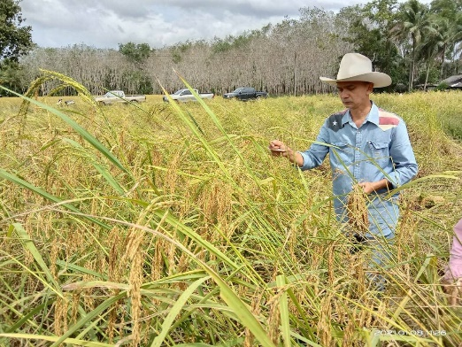
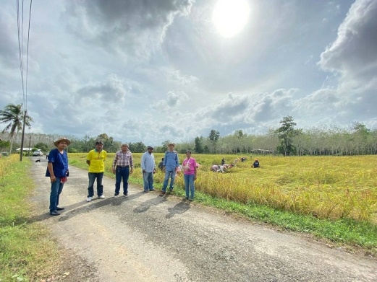

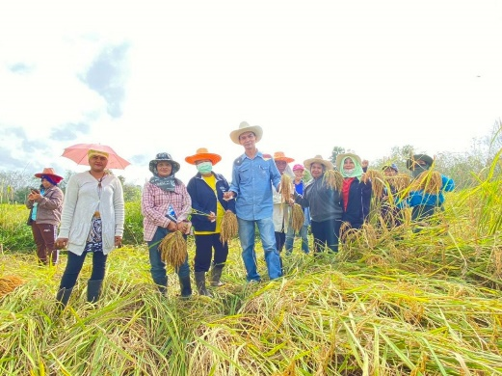
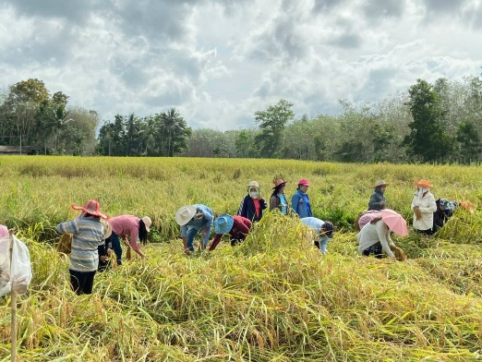

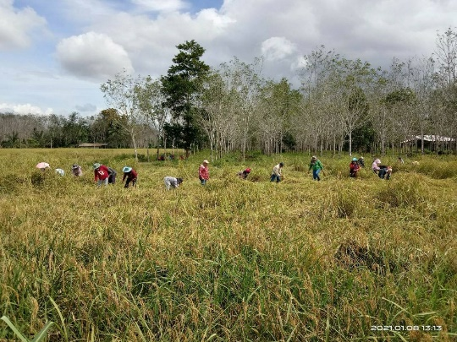
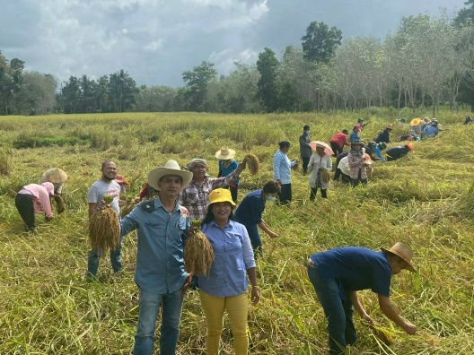

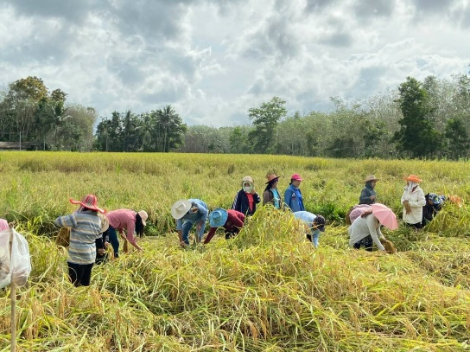
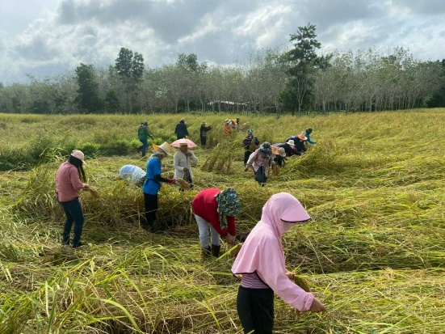

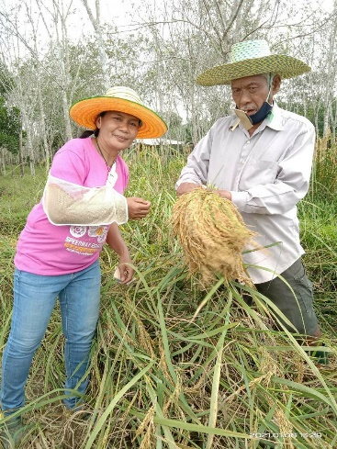
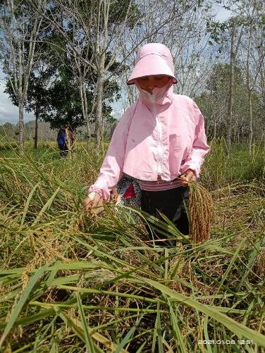
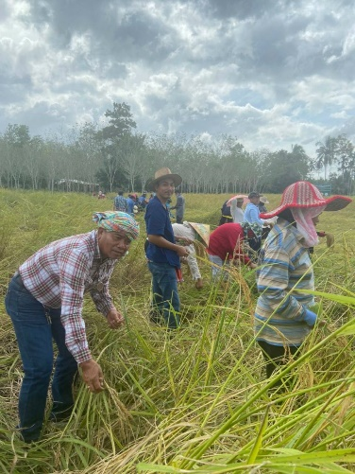

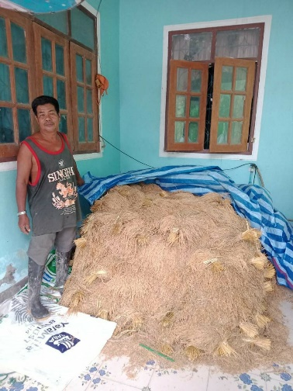
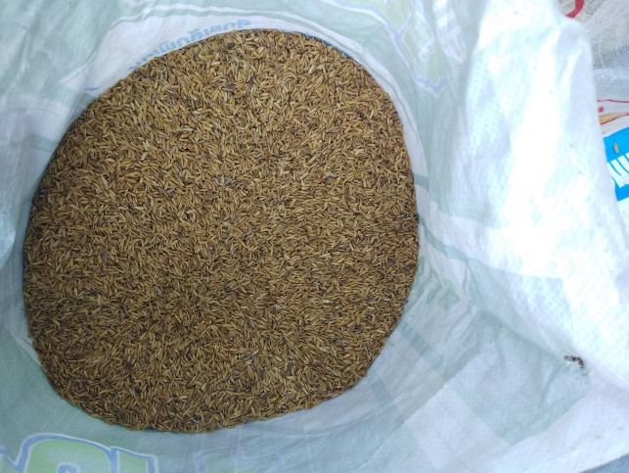

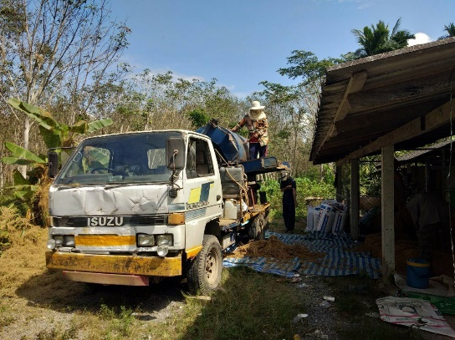
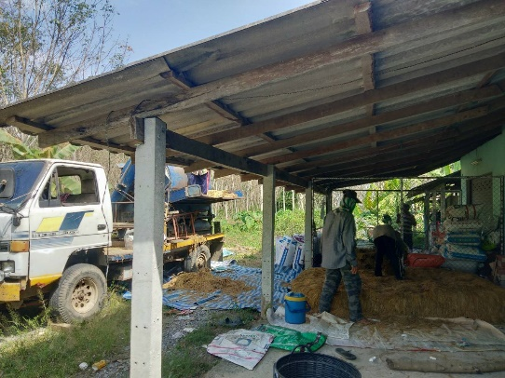

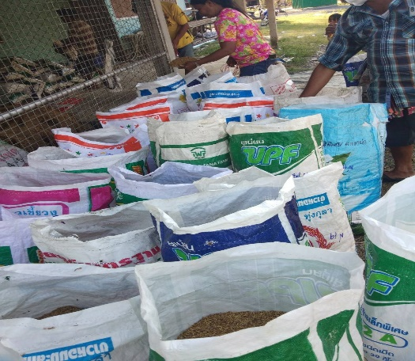
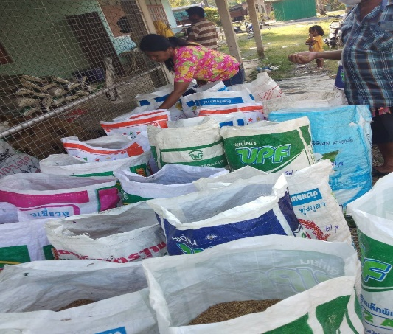

ปัญหาและอุปสรรค
- การเก็บเกี่ยวไม่พร้อมกัน เนื่องจากปลูกข้าว 2 สายพันธุ์ ทำให้การเก็บเกี่ยวยุ่งยาก
เล็กน้อย เก็บเกี่ยวไม่ทันข้าวสุก
แก้ปัญหาโดยการจ้างชาวบ้านที่มีรายได้น้อยเก็บกำละ 5 บาท
- ฝนตกตลอด น้ำในนาเป็นโคลนตม ทำให้การเก็บเกี่ยวยากลำบาก เดินและยืนลำบาก
แก้ปัญหาโดย ใส่รองเท้าบูธ และทำการเก็บเกี่ยวจนกว่าจะเสร็จแม้ต้องใช้เวลาหลาย
วัน
- หาคนมาช่วยเก็บเกี่ยวยากเนื่องจากข้าวสุกสามารถเก็บเกี่ยวได้พร้อมๆกัน ทุกคนต่าง
ต้องจัดการกับแปลงของตัวเองก่อน
แก้ปัญหาโดย ทำการลงแขกเพียงวันเดียว ไม่ว่าจะเก็บหมดหรือไม่ หากเก็บไม่หมดก็
ใช้วิธีการขอความร่วมมือชาวบ้าน/คณะกรรมการศูนย์ฯที่พอจะมีเวลามาช่วยเก็บจนกว่าจะแล้วเสร็จ

จึงเรียนมาเพื่อโปรดทราบ

( นางศิราณี แก้วประสม )
นักวิชาการเกษตรชำนาญการ

( นายสุทธิ สุทธิพูน ) (นายเชี่ยว คำแหง ) ( นายหัตถชัย เมืองจีน )
หัวหน้าสำนักปลัด ปลัด อบต. หนองหงส์ นายกองค์การบริหารส่วนตำบลหนองหงส์

บันทึกข้อความ
ส่วนราชการ สำนักงานปลัด องค์การบริหารส่วนตำบลหนองหงส์
ที่ นศ. ๘๒๐๐๑ / วันที่ กรกฎาคม 2564
เรื่อง รายงาน การหว่านกล้าข้าว ตามโครงการแปลงสาธิตการทำการเกษตรปลอดภัย
(กิจกรรมแปลงนาสาธิต)
…………………………………………………………..…………………………………………………………………………………
เรียน นายกองค์การบริหารส่วนตำบลหนองหงส์
ตามที่สำนักงานปลัด ได้จัดทำโครงการแปลงสาธิตการทำการเกษตรปลอดภัย (กิจกรแปลง
นาสาธิต) มีวัตถุประสงค์มีเพื่อใช้ที่ดินที่เป็นนาร้างให้เป็นประโยชน์ต่อชุมขนในการเป็นแปลงสาธิต และเป็นแหล่งฝึกประสบการณ์ เรื่องการทำนาปลอดภัยจากสารพิษโดยการควบคุมศัตรูพืชโดยวิธีผสมผสาน แก่เกษตรกรใกล้เคียงหรือเกษตรกรที่สนใจมาศึกษาดูงานที่แปลงสาธิตของโครงการ ก่อนนำไปใช้ในพื้นที่ของตน เพื่อให้เกษตรกรได้เรียนรู้กระบวนการคิด การวิเคราะห์ เกิดการรวมกลุ่มกันอย่างเข้มแข็งซึ่งสามารถผลิตข้าวที่มีคุณภาพได้มาตรฐาน ปลอดภัยต่อผู้บริโภค สภาพแวดล้อม และสามารถพึ่งตนเองได้อย่างยั่งยืน จัดตั้งกลุ่มผลิตข้าวปลอดภัยจากสารพิษและแปรรูปผลิตภัณฑ์จากข้าว โดยกลุ่มเกษตรกรเป็นผู้บริหารจัดการผลผลิตด้วยตนเองภายใต้สัญลักษณ์ของกลุ่มหรือสัญลักษณ์ผลิตภัณฑ์ “ ข้าวปลอดภัยหนองหงส์” ต่อไป และเพื่อส่งเสริมให้ประชาชนตำบลหนองหงส์ปลูกข้าวไว้บริโภคเอง โดยได้ทำกรหว่านกล้าเมื่อวันที่ 12 กรกฎาคม 2564 นั้น
จึงขอรายงานการดำเนินการหว่านกล้า เมื่อวันที่ 12 กรกฎาคม 2564 ดังนี้
กิจกรรมหว่านกล้า ได้ดำเนินการหว่านกล้าโดยขอใช้สถานที่ของนางน้าว เกิดกลิ่นหอม ตั้งอยู่หมู่ที่ 7 ตำบลหนองหงส์ อำเภอทุ่งสง จังหวัดนครศรีธรรมราช โดยทำการหว่านกล้า 2 สายพันธุ์ คือ ข้าวฝอยทอง จำนวน 11.8 กิโลกรัม และข้าวเล็บนก จำนวน 4.5 กิโลกรัม
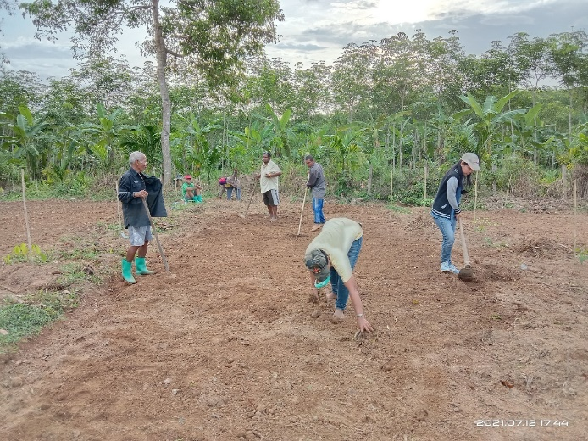
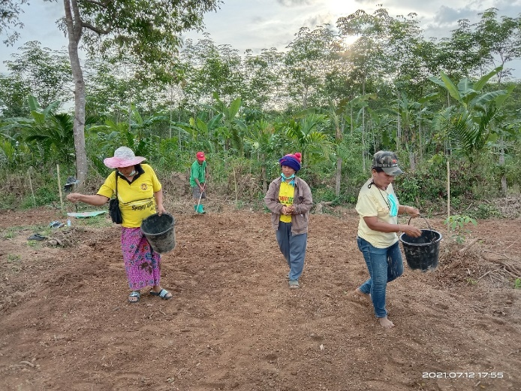

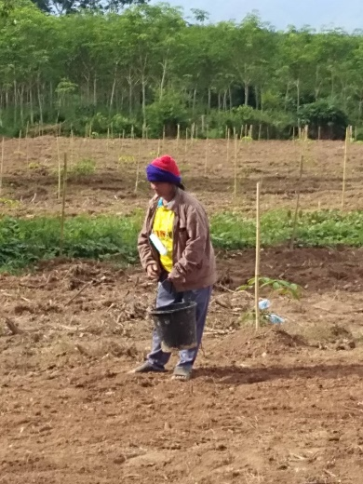
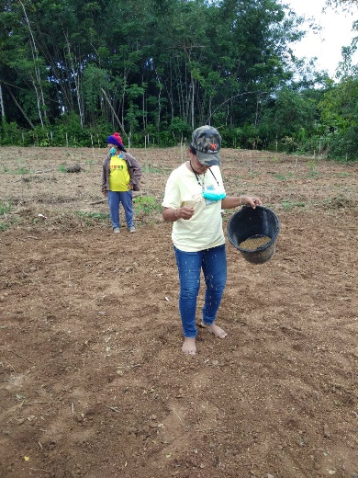
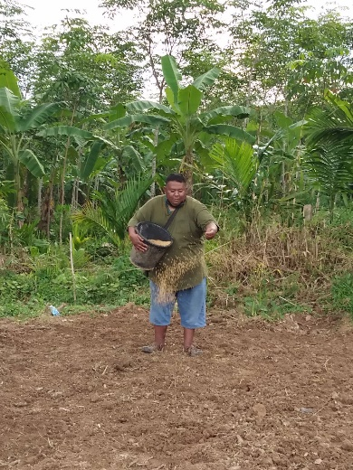

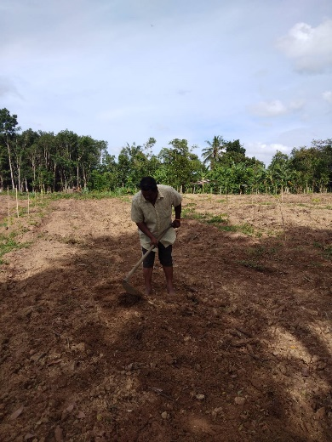
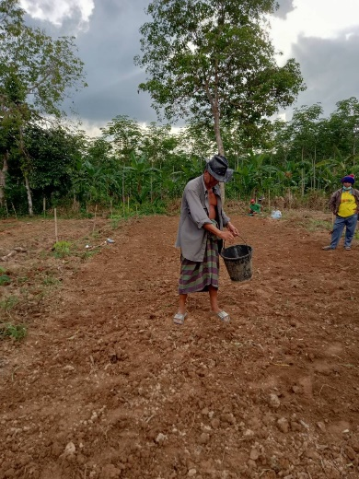
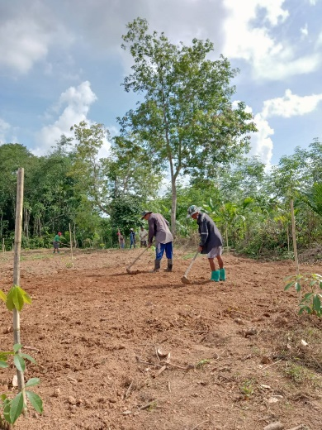

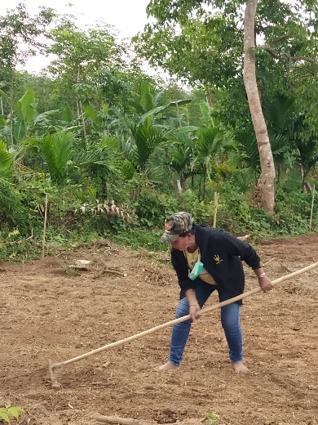
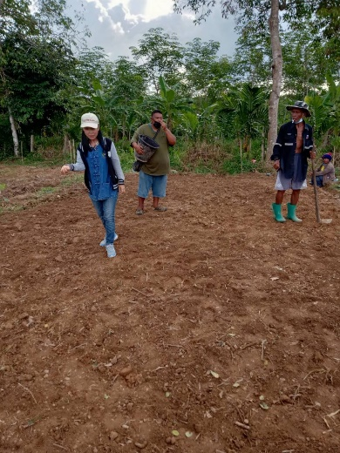
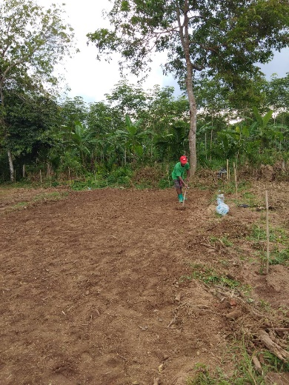

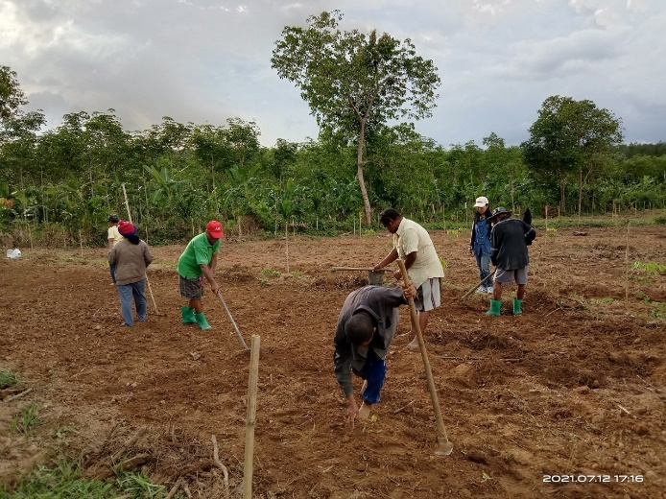
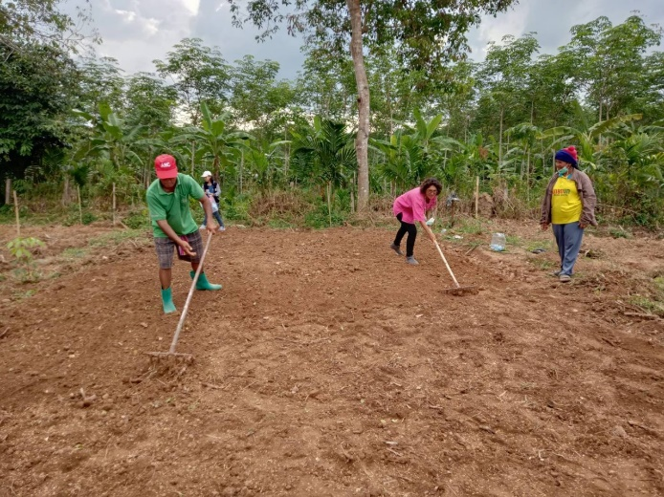

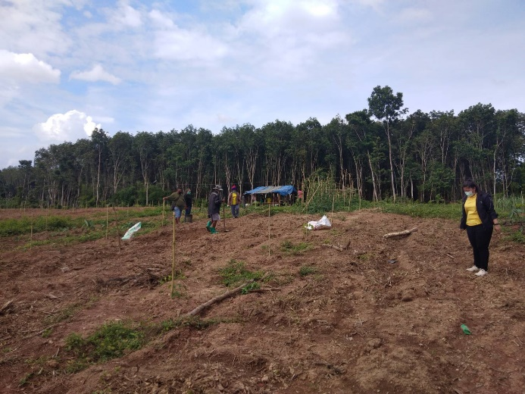
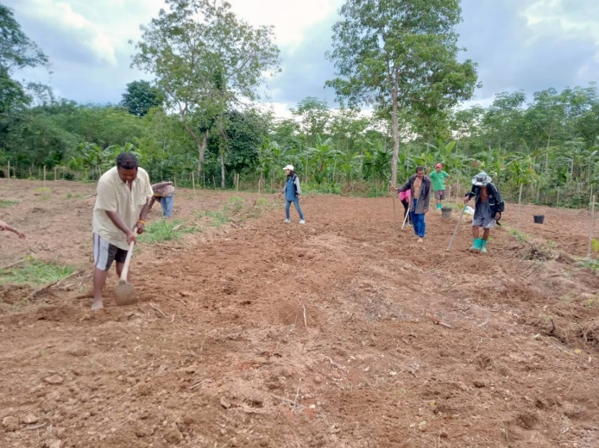

แบบแปลงหว่านกล้าข้าว
แปลงยางพารา
ระหว่างแถวยางปลูกข้าวไร่
ข้าวพันธุ์ฝอยทอง
ข้าวพันธุ์ฝอยทอง
ข้าวพันธุ์เล็บนก

ขนำ

ม.7 ม. 5

ภายในพื้นที่ที่ขอหว่านกล้า เป็นพื้นที่ปลูกยางพาราเต็มแปลง จำนวน 9 ไร่ ระหว่างแถวปลูกข้าวไร่ และมีพืชผัก เช่น ถั่วฝักยาว บอนหอม (เผือก) มะเขือ ฟักทอง เป็นต้น
จึงเรียนมาเพื่อโปรดทราบ

( นางศิราณี แก้วประสม )
นักวิชาการเกษตรชำนาญการ

( นายสุทธิ สุทธิพูน ) (นายเชี่ยว คำแหง ) ( นายหัตถชัย เมืองจีน )
หัวหน้าสำนักปลัด ปลัด อบต. หนองหงส์ นายกองค์การบริหารส่วนตำบลหนองหงส์

บันทึกข้อความ
ส่วนราชการ สำนักงานปลัด องค์การบริหารส่วนตำบลหนองหงส์
ที่ นศ. ๘๒๐๐๑ / วันที่ กันยายน 2564
เรื่อง รายงาน ถอนกล้าและปักดำ ตามโครงการแปลงสาธิตการทำการเกษตรปลอดภัย
(กิจกรรมแปลงนาสาธิต)
…………………………………………………………..…………………………………………………………………………………
เรียน นายกองค์การบริหารส่วนตำบลหนองหงส์
ตามที่สำนักงานปลัด ได้จัดทำโครงการแปลงสาธิตการทำการเกษตรปลอดภัย (กิจกรแปลง
นาสาธิต) มีวัตถุประสงค์มีเพื่อใช้ที่ดินที่เป็นนาร้างให้เป็นประโยชน์ต่อชุมขนในการเป็นแปลงสาธิต และเป็นแหล่งฝึกประสบการณ์ เรื่องการทำนาปลอดภัยจากสารพิษโดยการควบคุมศัตรูพืชโดยวิธีผสมผสาน แก่เกษตรกรใกล้เคียงหรือเกษตรกรที่สนใจมาศึกษาดูงานที่แปลงสาธิตของโครงการ ก่อนนำไปใช้ในพื้นที่ของตน เพื่อให้เกษตรกรได้เรียนรู้กระบวนการคิด การวิเคราะห์ เกิดการรวมกลุ่มกันอย่างเข้มแข็งซึ่งสามารถผลิตข้าวที่มีคุณภาพได้มาตรฐาน ปลอดภัยต่อผู้บริโภค สภาพแวดล้อม และสามารถพึ่งตนเองได้อย่างยั่งยืน จัดตั้งกลุ่มผลิตข้าวปลอดภัยจากสารพิษและแปรรูปผลิตภัณฑ์จากข้าว โดยกลุ่มเกษตรกรเป็นผู้บริหารจัดการผลผลิตด้วยตนเองภายใต้สัญลักษณ์ของกลุ่มหรือสัญลักษณ์ผลิตภัณฑ์ “ ข้าวปลอดภัยหนองหงส์” ต่อไป และเพื่อส่งเสริมให้ประชาชนตำบลหนองหงส์ปลูกข้าวไว้บริโภคเอง โดยได้ทำกรหว่านกล้าเมื่อวันที่ 12 กรกฎาคม 2564 นั้น
จึงขอรายงานการดำเนินการถอนกล้าและปักดำ ระหว่างวันที่ 11 - 16 กันยายน 2564 ดังนี้
กิจกรรมถอนกล้า ได้ดำเนินการเริ่มถอนกล้า เมื่อวันที่ 11 กันยายน 2564 โดยมีชาวบ้านในพื้นที่หมู่ที่ 7 หมู่ที่ 4 หมู่ที่ 5 และหมู่ที่ 13
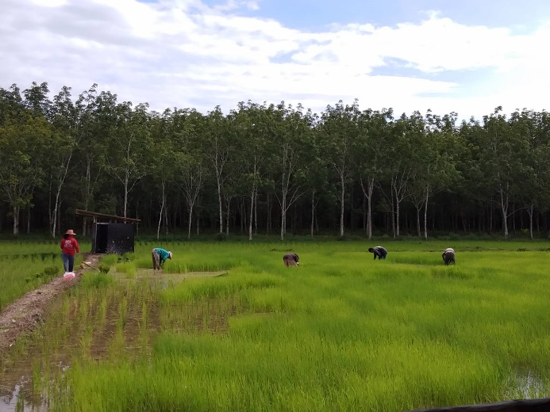
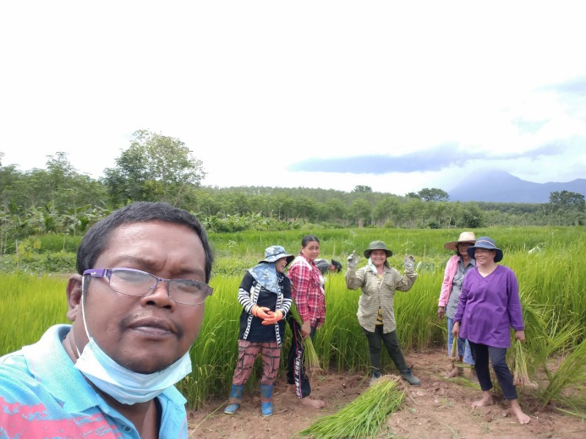

-2-

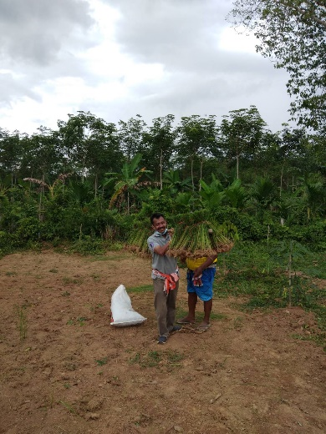
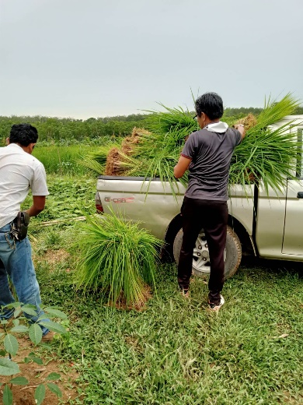
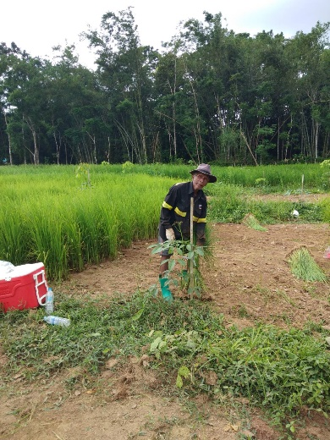

ดำเนินการปักดำ ระหว่างวันที่ 12 – 16 กันยายน 2564
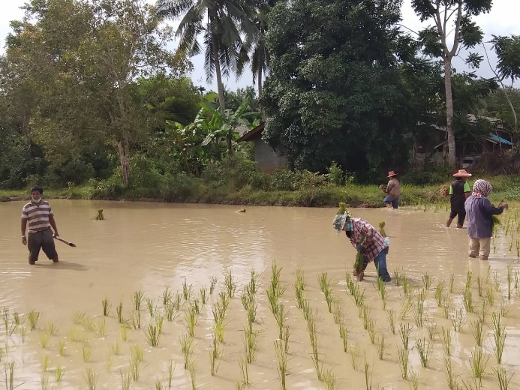
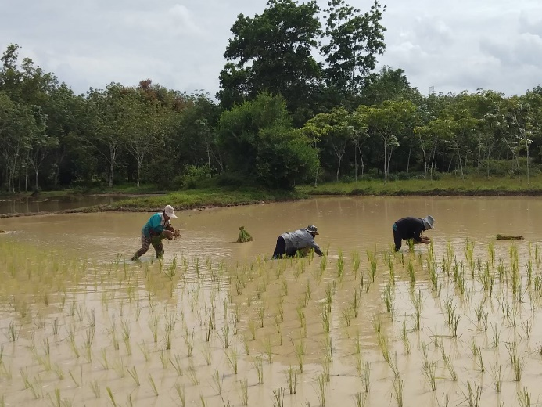

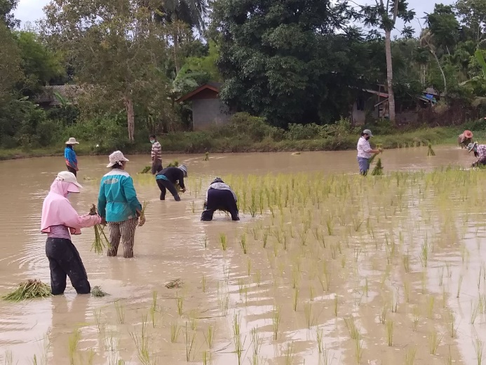
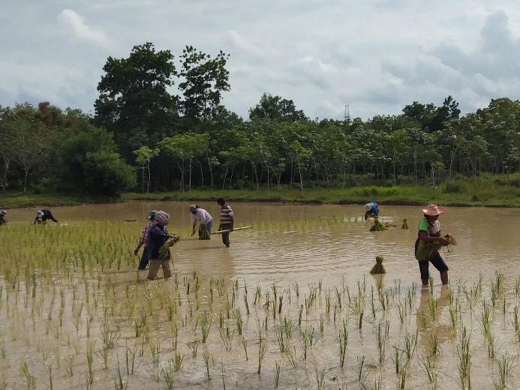

-3-
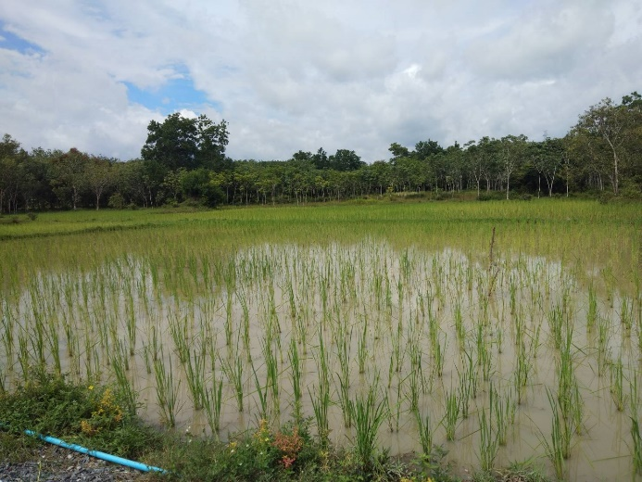
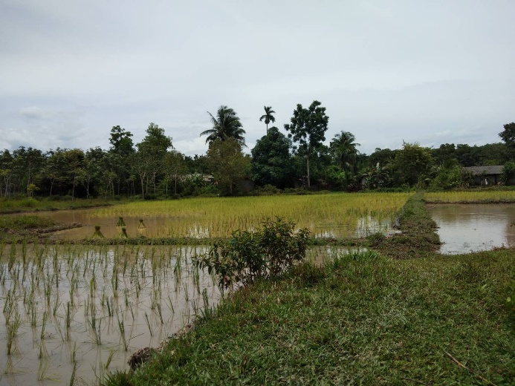
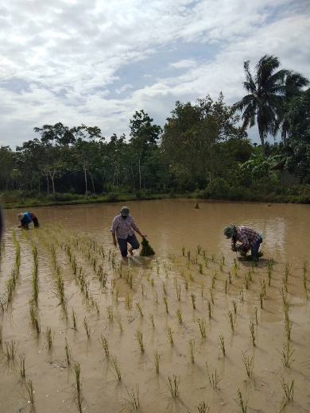
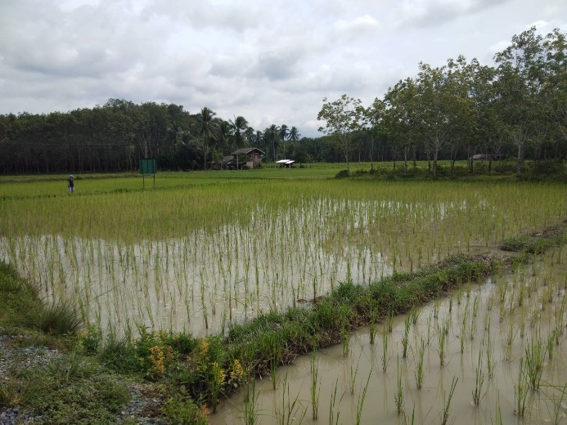
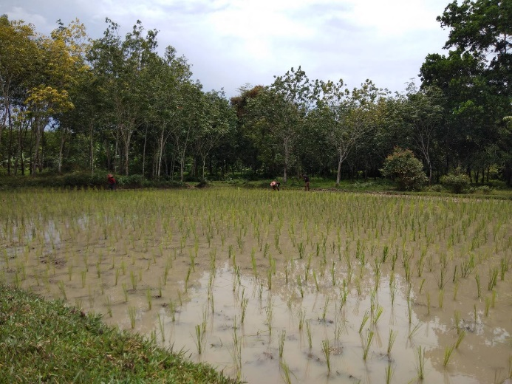
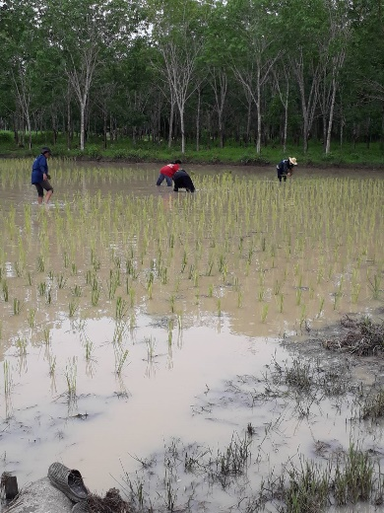
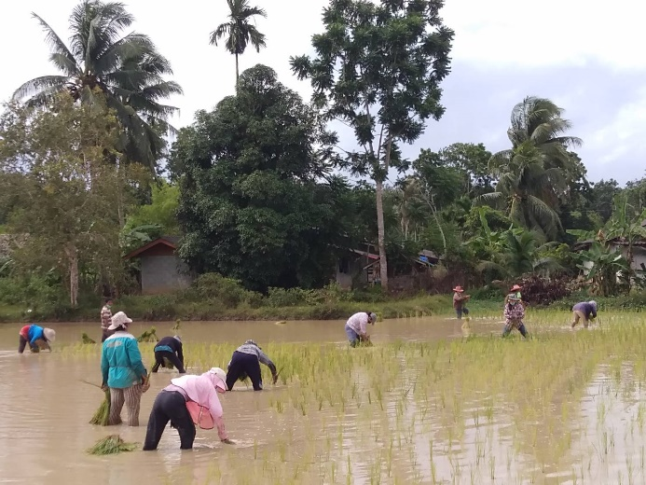

-4-
ปัญหาและอุปสรรค
สถานการณ์โควิด 19 ทำให้มีชาวบ้านมาร่วมกิจกรรมน้อย และค่อนข้างหาคนมาช่วย
ดำเนินการปักดำยาก เพราะชาวบ้านจะกลัวโควิด - 19
จึงเรียนมาเพื่อโปรดทราบ

( นางศิราณี แก้วประสม )
นักวิชาการเกษตรชำนาญการ

( นายสุทธิ สุทธิพูน ) (นายเชี่ยว คำแหง ) ( นายหัตถชัย เมืองจีน )
หัวหน้าสำนักปลัด ปลัด อบต. หนองหงส์ นายกองค์การบริหารส่วนตำบลหนองหงส์

